Стиль “Поп-арт”
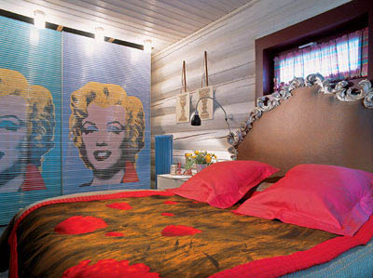
СТИЛЬ ПОП-АРТ создан, чтобы удивлять людей своим дизайном. В дизайне интерьера поп-арт выглядит необычно, экспрессивно, контрастно, ярко. Основные черты поп-арта: радужные цвета, броские формы, использование пластика, повторяющиеся элементы.
Стиль поп-арт открыто оспаривал принципы "хорошего дизайна", отрицал модерн и его ценности. Поп-арт возвел в ранг произведения искусства обычные бытовые предметы из окружающего нас повседневного мира и изображения людей. После чего смешал все это ярким колоритом или причудливой формой и использовал в качестве произведения искусства. Поп-арт показывает себя как эмоциональный и энергичный стиль, как взрыв эмоций.

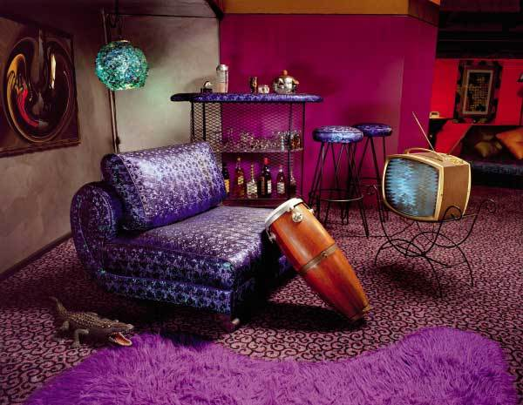
Стены в стиле поп-арт: Обязательно должны быть яркими, а в идеале – разных цветов и даже фактуры. О гармонии в классическом понимании лучше сразу забыть. Одно из решений поп-арт, когда одна из стен остается светлой, еще две – контрастных ярких цветов, а четвертая – выполнена в технике многократно повторяющегося мелкого узора.
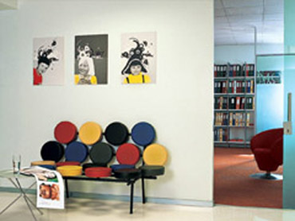
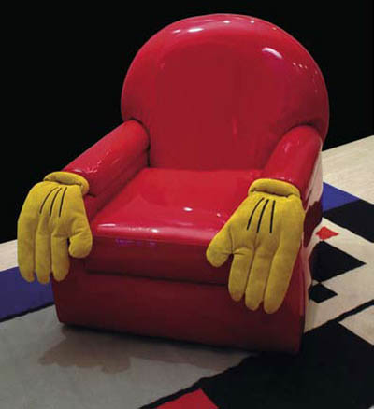
Потолок в стиле поп-арт:Количество уровней потолка не принципиально, наоборот, на этом можносыграть, сделав разноуровневые несимметричные ниши, обыграв это подсветкой разных цветов. В случае одноуровневого потолка выбирайте глянцевые покрытия, будь то подвесной, натяжной либо просто окрашенный белый потолок. Блеск и глянец поп-арту к лицу.
Пол в стиле поп-арт:Зачастую оставляют нейтральным, выбирая спокойную гамму паркета и бросая весь акцент на интерьер. Однако также часто используют броские напольные покрытии: ковролин насыщенного цвета или керамику, делая её неоднородной, а скорее с хаотичным и игривым рисунком. От паркета стоит отказаться.
Мебель в стиле поп-арт:Поп-арту не приемлемо перенасыщение мебели, поэтому ограничьтесь минимальным набором. Мебель поп-арт должна быть неординарной и уж никак не классической. Формы пологие, округлые, несколько необычные – в стиле «ретро-футуризма». Часто используется в мебели женский силуэт, мультипликационные герои и знаменитости. Мебели свойственны яркие цвета (один, а лучше несколько в одном предмете), типичные для 60-х диваны и кресла округлых форм, пуфы и небольшие столики, в моду вошел яркий пластик.
Предметы декора в стиле поп-арт: Поп-арт балует обилием деталей и интересных мелочей. Характерно использование повторяющихся мотивов: постеры, картины, ковры с растиражированным рисунком. Приветствуется яркий и пестрый текстиль, подобранный в основной цветовой гамме. Различные стилизованные пластиковые аксессуары: часы, рамки для фотографий, статуэтки, вазы, светильни и подсвечники. Кроме пластика и текстиля еще можно выделить окрашенные кожаные и яркие металлические (хромированные) детали в интерьере. Для поп-арта подойдут самые необычные предметы: светящаяся посуда, розовый унитаз, лампа в виде супермена и прочие неординарные вещи.

Советы профессионалов:
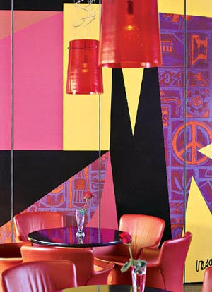
1. Стиль Поп-арт в интерьере безусловно не для всех. Обилие ярких и едких красок может утомлять рабочий класс, которому приятней расслабляться в нейтральных или пастельных тонах. Зато любителям шокировать окружающих, в частности молодежи, а также для салонам или стилизованным кафе стиль придется кстати как никакой другой.
2. Поп-арт в интерьере отлично подойдет любителям «hand made» (сделано руками). Любая причудливая вещь, сделанная вашими руками, станет произведение искусства поп-арт. Основными инструментами поп-арта являются игры с размером, цветом и количеством. Привычные и банальные вещи подвергаются соответствующей обработке поп-арта, что в итоге рождает новые сущности.
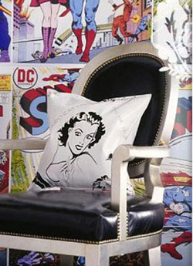
3. Стилю поп-арт свойственен психоделический эффект. Его можно достичь, используя обои с эффектом оптической иллюзии, исчезающим и появляющимся рисунком, также картинами и рисунками. Главное не потеряйте во всем этом общий комфорт, прежде всего, душевный.
4. Излюбленные приемы художников и дизайнеров при работе над интерьером поп-арта и мебелью в стиле поп-арт являются копирование объекта, изменение его масштабов и пропорций. Цветовая гамма отличается от прообраза реального предмета, она яркая, сочная. Излюбленной техникой является коллаж, трафарет и копирование.
5. Шкафы не уместны в поп-арте, так как это самый весомый элемент в захламлении пространства интерьера. Их лучше заменить нишами, встроенными шкафами и даже подиумами. Для одежды лучше всего выделить отдельную гардеробную.
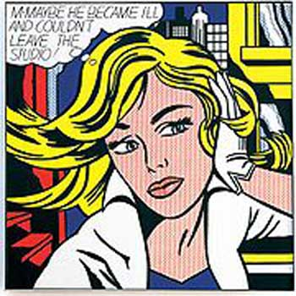
6. Поп-арт вполне можно назвать недорогим стилем, с точки зрения цены, а не общего эффекта. Это тот случай, когда подойдет недорогая мебель, купленная в известном гипермаркете. Её можно вручную раскрасить и декорировать методом «на что хватит фантазии». Прочие предметы поп-арта можно сделать из подручных средств: из бутылки – настольную лампу, из CD-дисков псевдо зеркало, занавеску из кусков ткани или полиэтилена, картину из этикеток и т.п. вещи. При всем этом главное уловить грань между креативным творчеством и свалкой непонятных вещей.

История стиля поп-арт:
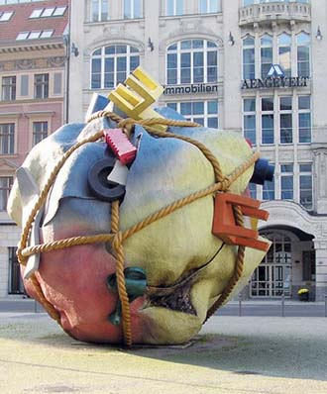
ПОП-АРТ (сокращение от popular art) — направление в изобразительном искусстве 1950—1960-х годов, использующие образы продуктов потребления. Сам термин «поп-арт» впервые появился в прессе в статье английского критика Лоуренса Эллоуэя. Также Лоуренс Эллоуэй, участвовал в создании "Группы независимых" при лондонском Институте современного искусства. В 50-е годы эта группа занималась организацией выставок.
Стиль поп-арт возник в середине 1950-х годов в Англии, как реакция на абстрактную живопись, которую сторонники поп-арта считали слишком сложной и элитарной, однако своего расцвета он достиг в 1960-х годах в США. Основной упор делался на изменения, разнообразие, веселье, бунтарство и недолговечные, одноразовые вещи, дешевизну и ставку на массовое потребление.
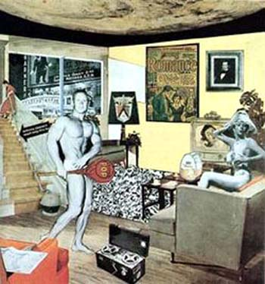
Дизайнеры занялись производством вещей, которые потребитель желал, а не тех, в которых он нуждался. Средства массовой информации и реклама были основными темами поп-арта, остроумно прославлявшими "общество потребления". Объектами поп-арт стали образы массовой культуры, отражающие дух эпохи.
Первые «попартовские» работы создали три художника, учившиеся в лондовском Королевском художественном колледже — Питер Блек, Джо Тилсон и Ричард Смит. Но первой работой, получившей статус иконы поп-арта, был коллаж Ричарда Хамилтона «Что делает наши сегодняшние дома такими разными, такими привлекательными?» в 1956г.
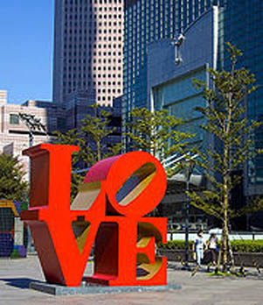
Наиболее известные произведения поп-арт стиля: коллажи Роберта Раушенберга - сочетание масляной краски и вырезок из газет и рекламных изданий; картинки комиксов больших размеров Роя Лихтенштейна; гигантские пирожные Класа Ольденбурга из окрашенного гипса, а также куски торта и гамбургеры размером с машину, сшитые из парусины и плюша, а также работы Джаспера Джонса, Джеймса Розенквиста и конечно Энди Уорхола.
Футболки с изображениями комиксов, знаменитостей и предметов быта - все это наследие поп-арта 60-х годов. Позже чистый поп-арт тесно переплелся с рекламным бизнесом и угас, став частью массовой культуры, но отголоски его ощущаются и сегодня.

